MEDLEMSINFORMATION
Mars 2023
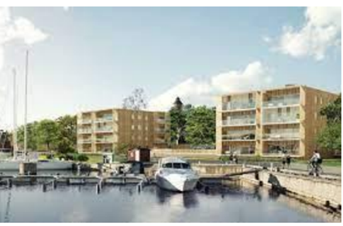

VÅRAS DET FÖR RINDÖ BRYGGA?
Våren kanske inte spirar så märkbart när snön just idag ligger vit och havsvindarna ilar runt knutarna. Men efter snösmockan när många samlades för att skotta fram gångar och bilar ur nästan meterhög snö, kommer nu det högst ombytliga vårvädret, ömsom sol, ömsom regn eller snö. Tack alla som svettades vid skyfflarna!
Men iskylan i form av en tuffare ekonomisk omvärld håller tyvärr i sig. Räntor har stigit just när vi behöver lägga om lån för fastigheten. Det har fått till följd att våra kostnader ökat ganska rejält och vi, liksom många andra BRF i liknande situation, tvingas höja avgifterna.
Genom företaget Räntekollen, som styrelsen anlitat för att konkurrensutsätta våra nya fastighetslån, har vi nu fått bästa möjliga ränta i Danske Bank. Vi har valt att lägga om till tre lån med olika förfallodatum och löptid, för att optimera vår flexibilitet och möjlighet att sänka avgifter när möjlighet ges i ränteläget.
En annan händelse som också påverkar vårt boende är den femårsbesiktning som nyligen utförts av oberoende besiktningsmän, som godkänts av både Brabo och oss. Flera styrelser och ledamöter har med stort tålamod och hårt arbete länge arbetat med frågan om kallras och kyliga lägenheter. Besiktningsmännen ansåg att värme/ventilation bör utredas vidare och åtgärdas. Det är ett fall framåt, och vi fortsätter att bevaka och driva frågan framåt.
Framtida besparingsåtgärder är ett nyligen påbörjat projekt och vi utreder nu möjligheter att kunna få billigare el och energi och att möjligen själva kunna styra vårt elsystem.

Som ni kanske märkt så har vi nu också gjort en ändring i styrelsen. Eftersom vår ordförande Leif Löwinder kommer att flytta i slutet av april har han avgått som ordförande och ersatts av mig, som varit vice ordförande. Tack för dina insatser, Leif! Patrik Sandell blir ordinarie ledamot och vice ordförande.

Lars-Ola Nordqvist, Ordförande BRF Rindö Brygga 1

EKONOMI – OMLÄGGNING AV LÅN OCH AVGIFTSHÖJNING
Vi har just lyckats omförhandla våra lån som löper ut 31/3. Genom företaget Räntekollen konkurrensutsatte vi vår bank Danske Bank med resultatet att de gav oss de bästa villkoren. Vårt banklån på drygt 22 Mkr är nu fördelat på tre olika förfallodagar och räntenivåer, 3 mån, 1 år och 2 år, för att öka vår flexibilitet och likviditet.
Samtidigt gjorde vi, i enlighet med tidigare styrelsebeslut, en retroaktiv amortering på 570 000 kr. Vi har likafullt en stark likviditet på ca 1,2 Mkr som buffert för oförutsedda och förväntade kostnader. Vi avvaktar med löpande amorteringar.
Avgiftshöjning
I samband med att föreningens lån nu lagts om kommer räntekostnaderna att drygt fyrdubblas mot tidigare år vilket innebär att höjningen med 15 procent från 1 april inte är tillräcklig för att balansera utgifter och intäkter. Styrelsen kommer nu att räkna på en budget för resten av året och därefter bedöma vilken ytterligare höjning som är nödvändig. Vi ber att få återkomma om detta.

GARANTIBESIKTNING
Det är fem år sedan Rindö Brygga 1 byggdes och entreprenörens garanti för fastigheten går nu ut. I samband med det genomfördes en femårig garantibesiktning måndagen den 20/2 med två auktoriserade besiktningsmän för Bygg och VVS.
Som är väl känt har styrelsen under flera år påpekat och förhandlat om problem med kyliga lägenheter och kallras vid glaspartier och ett antal andra tekniska felaktigheter. Vissa har rättats till men den stora frågan om att flera medlemmar upplever lägenheterna som kyliga kvarstår.
Besiktningsmännen gjorde bland annat bedömningen att temperaturer/kallrasproblem i lägenheter med glaspartier ”ska kontrolleras avseende termisk komfort BBR 6:42 samt vistelsezon 6:212” av entreprenören.
Utöver det konstaterades att ”protokoll från utförda servicebesök saknas” och ska åtgärdas, och att ”förevisad energideklaration inte klarar kraven på 50 kwh/m2 enligt BBR24”.
Det är Brabos ansvar att tillsammans med entreprenören återkomma om åtgärder.

PÅGÅENDE ARBETE
VARMVATTENAVLÄSNING
Efter många turer med krånglande mätare för varmvattenavläsning i våra lägenheter så har föreningen nu fått ett erbjudande från leverantören att byta ut alla mätare till ett kraftigt reducerat pris.

Styrelsen har beslutat att acceptera erbjudandet och installationen kommer att genomföras i samtliga lägenheter 24 och 25 april. Styrelsen ber alla medlemmar att notera dessa dagar och återkommer inom kort med mer detaljerad information.
Det är viktigt att vi kan komma in i alla lägenheter dessa datum, om det inte fungerar så kommer kostnaden för installationen att öka markant
För de lägenheter där ingen kan vara närvarande ska en märkt nyckel läggas i nyckelskåpet i det inre förrådet till höger om port nr 5.

STAMSPOLNING
Efter att medlemmar klagat på stopp och lukt i avloppen genomfördes en ny stamspolning den 18-19 januari, vilket tycks ha fått problemen att försvinna.
Vi påminner dock alla att undvika att spola ner fett från kastruller och stekpannor i avloppet. Torka i stället ur med papper och lägg i matavfallet. Fettet bildar klumpar som orsakar stopp i avloppsrören.
Styrelsen har införskaffat trattar för insamling av fett för att undvika felaktig hantering och för undvikande av stopp framöver orsakat av fett i avloppen. Dessa kommer att delas ut till varje lägenhet. Se bifogad information.
Utbildning hjärtstartare
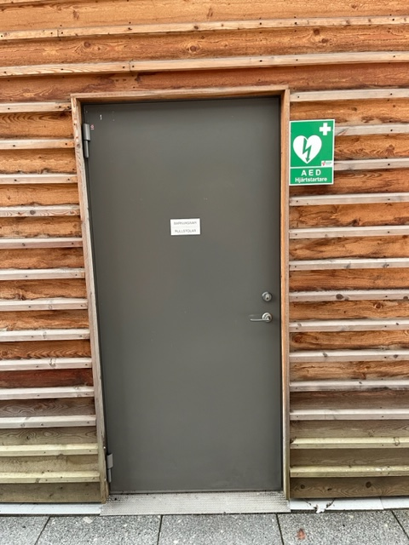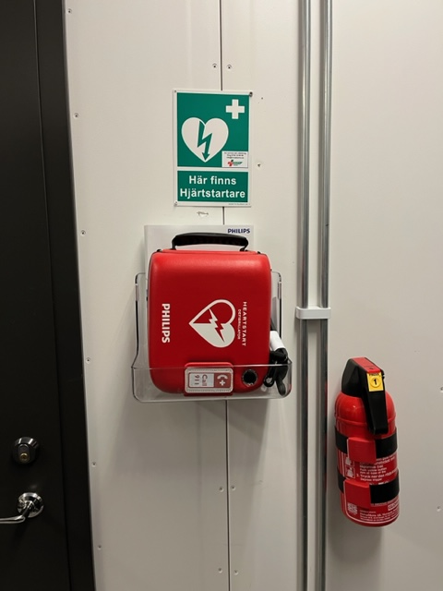 Hjärtstartaren är installerad i förrådet mittemot 5:an.
Träningen i att hantera den nyinstallerade hjärtstartaren i förrådet och att lära sig hjärt- och lungräddning genomfördes i början av februari och var mycket uppskattad av deltagarna.
El- och energisystem - besparingsåtgärder
Gruppen som ska inventera olika besparingsåtgärder och om elproduktion med hjälp av solpaneler är en lösning för föreningen, har börjat jobba. I mitten av februari bjöd man in en expert på ämnet, Mats Karlström, en av grundarna och utvecklarna av Ferroamp som har en innovativ svensk teknik som används för att styra el- och energisystem med solpaneler.
Vi hade även bjudit in två representanter för BRF Dykaren, Mats Lundqvist och PeO Sundelin, eftersom vi även vill utreda om det finns synergieffekter att uppnå om vi samarbetar mellan fastigheterna vid en installation.
Informationsmötet gav många inspirerande, nya och klargörande insikter som vi nu tar med oss i arbetet framåt.
Ett konkret förslag som uppkom är att se över våra elavtal. En av förutsättningarna när man installerar solpaneler är att alla lägenhetsinnehavare och föreningen har gemensam elleverantör och att föreningen därmed blir elnätsdistributör. Systemet kallas IMD, Individuell Mätning och Debitering, och skapar avsevärda kostnadsfördelar genom att kapa eller minska elnätskostnader och att kunna förhandla bättre elavtal för alla medlemmar. Det blir allt vanligare för att minska beroendet av nätägare och föreningens kostnader.
Vi kommer nu att utreda detta och ta in förslag och offerter på hur vi bäst kan genomföra en sådan förändring – och vad detta konkret kommer att innebära för föreningen och våra medlemmar.
Under året ska vi också ta in offerter för olika lösningar på solpaneler. Information om IMD och solpaneler kommer att gå ut i samband med årsstämman där beslut om eventuella investeringar ska tas av medlemmarna.
Brandsläckare
Vi har köpt in fyra 6-kilos brandsläckare och monterat dessa i föreningens värmeundercentral, miljörum och de två ventilationsrummen.
Salt utan gifter
Till entréerna har införskaffats isbekämpningsmedel som inte utgör fara för vare sig miljö eller hundar.
Laddning och laddstolpar
Har man behov av laddning av bil så finns möjlighet med de laddstolpar som är installerade av Brabo. Johan Öberg administrerar detta på uppdrag av styrelsen.
Debiteringen regleras löpande med hänsyn till rådande debitering, och de som laddar betalar ett litet överpris till föreningen.
STENRAS
Vid utfarten från Kustjägargränd 1 mot Oxdjupskajen har stenras inträffat mot skyddsstaketet efter de kraftiga snöfallen i mars. Stenbumlingar vilar mot staketet som är stukat och det finns viss risk för fortsatta stenras Vi ber alla boende vara uppmärksamma och undvika att vistas på denna plats av säkerhetsskäl. Detta är rapporterat till Brabo som lovat att skyndsamt åtgärda detta i samarbete med Vasallen.

KOMMANDE

Cykelförvaring
Styrelsen ska ta upp frågan om hur vi ska lösa cykelförvaringen. Vi saknar nu utrymmen för detta.

ATT TÄNKA PÅ
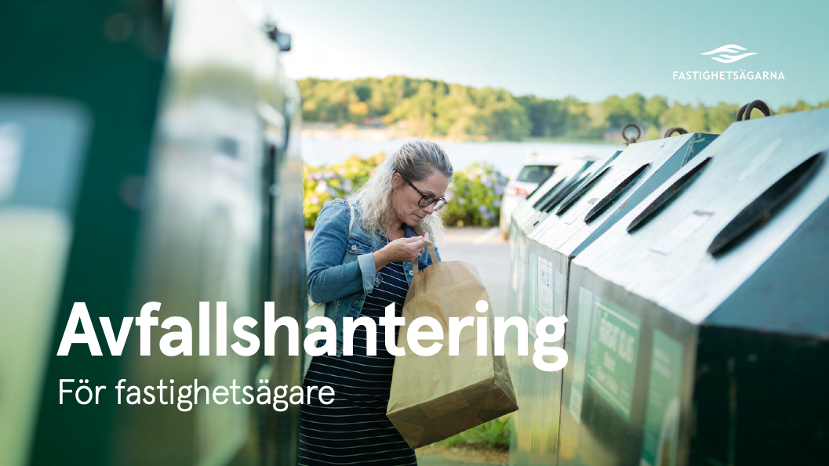
Hantering av sopor
Påminnelse: Vi ber alla att stänga påsarna för matavfall ordentligt. Fyll inte påsarna mer än upp till markeringen och tillslut den väl. Beakta vad som är möjligt att slänga i våra soptunnor och vad som ska transporteras till återvinning, se anslag i miljörummet.
Fastighetsägarna har också tagit fram en handbok om avfallshantering som vi kommer att lägga upp på vår webbsida.

Skötsel av föreningens planteringar
Skötseln av föreningens gemensamma planteringar hanteras av trädgårdsgruppen. Det är inte tillåtet att plantera överblivna växter eller tömma gammal jord i föreningens planteringar.

Information på webben – Generellt
Löpande information hanteras på föreningens webb, i vissa fall parallellt med utskick till var och en. För att komma in på föreningens webbsida; https://rindobrygga1.bostadsratterna.se/
Användare: Brf Rindö Brygga 1 Lösen: 10424
Datum för styrelsemöten 2023

Styrelsemöten är planerade till följande datum: 6/3, 3/4, 8/5, 12/6, 21/8, 4/9, 2/10, 6/11, 4/12.
Medlemmar som önskar inkomma med synpunkter, förslag eller frågor för diskussion mejlar dessa till brfrindobrygga@gmail.com

STYRELSE
Efter att Leif Löwinder avsagt sig fortsatt ordförandeskap pga flytt, har styrelsen för BRF Rindö Brygga 1 följande utseende:
Ordförande: Lars-Ola Nordqvist, 070 689 11 20, lars@nowa.se,
Vice ordförande: Patrik Sandell,
Kassör: Suzanne Voltaire Zetterberg,
Sekreterare: Susanne Öberg
Suppleant: Hans Levin

Med vänlig hälsning, Styrelsen BRF Rindö Brygga 1

